Глава 1. ВВЕДЕНИЕ

Развитие современной авиационной и ракетной техники характеризуется значительным ростом скорости, высоты полета и маневренности летательных аппаратов.
Основные задачи по управлению летательным аппаратом, ориентации, автономной навигации и стабилизации решаются с помощью гироскопических приборов и систем, точность работы которых определяет эффективность действия самолетов, ракет и космических кораблей.
На гироскопические системы возлагаются сложные задачи по стабилизации и управлению целым рядом специальных бортовых систем (антенны бортовых радиолокационных станций, чувствительные элементы головок самонаведения реактивных снарядов, авиационные прицелы, аэрофотоаппараты и др.).
Бортовые системы, подлежащие стабилизации на заданном направлении в пространстве, обладают большим весом и моментами инерции; при этом в условиях интенсивных колебаний летательного аппарата гироскопическая стабилизация испытывает значительные динамические нагрузки. Требования высокой точности стабилизации бортовых систем на заданном направлении в пространстве и тяжелые условия их эксплуатации привели к созданию гироскопических стабилизаторов.
Гироскопические системы применяются в различных областях техники: в авиации и на морских судах - в целях навигации и автоматического управления движением корабля; в артиллерии и на танках
- для определения курса и стабилизации прицелов и орудий на заданном направлении в пространстве; в горнорудной и нефтяной промышленности - при прокладке шахт и тоннелей, при бурении нефтяных скважин и т.д.

Современные гироскопические приборы и системы представляют собой сложные электромеханические устройства, в конструкциях которых используются высокооборотные синхронные и асинхронные двигатели, безмоментные индуктивные чувствительные элементы, электронные, транзисторные и магнитные преобразователи и усилители, прецизионные сельсинные и потенциометрические дистанционные передачи, редукторные и безредукторные сервоприводы, электромагнитные моментные датчики, прецизионные специальные шариковые подшипники и другие виды прецизионных подвесов (поплавковые, воздушные, электростатические, электромагнитные и др.) и т.д.
В гироскопических стабилизаторах используется свойство гироскопа сохранять неизменным направление вектора кинетического момента в абсолютном пространстве.
Гиростабилизатор вместе с разгрузочным устройством или следящим приводом представляет собой систему автоматического регулирования. При выборе его параметров используются не только принципы теоретической механики, но и методы теории автоматического регулирования.
Теория автоматического регулирования включает в себя исследование вынужденного движения гиростабилизаторов, представляющих собой систему, состоящую из ряда твердых тел. Вынужденное движение гиростабилизатора определяет его погрешность в условиях эксплуатации. Теория гиростабилизаторов также изучает вопросы устойчивости и качества переходных процессов, возникающих при движении платформы. Точность гиростабилизатора в основном определяется средней скоростью отклонения оси стабилизации платформы от за.данного направления в пространстве, а также амплитудой периодических колебаний оси стабилизации.
Средняя скорость отклонения оси стабилизации платформы гиростабилизатора, называемая в дальнейшем собственной скоростью

прецессии платформы гиростабилизатора, является главной его характеристикой.
Собственная скорость прецессии платформы гиростабилизатора возникает вследствие действия на гироскопы возмущающих моментов. Величина собственной скорости прецессии и амплитуда угловых колебаний платформы гиростабилизатора зависят от параметров гироскопов и разгрузочных устройств, а также от величины и характера возмущающих моментов.
Величина и характер возмущающих моментов, действующих на платформу и гироскопы гиростабилизатора, определяются условиями эксплуатации: амплитудой и частотой угловых колебаний, величиной и характером перегрузок, возникающих при движении объекта, на котором установлен гиростабилизатор, интенсивностью вибраций точек крепления корпуса гиростабилизатора и др.
Гиростабилизаторы классифицируют следующим образом: силовые, индикаторно-силовые и индикаторные.
Демпфирующие устройства и упругие элементы снижают скорость прецессии гироскопа, при этом снижается роль гироскопического момента в процессе стабилизации. Это приводит к тому, что гироскопы превращаются в индикаторные приборы, лишь измеряющие отклонение или угловую скорость отклонения платформы от заданного направления .
Гиростабилизаторы делятся на одно-, двух- и трехосные, или пространственные.

1.1. Гироскопические вертикали

Гироскопические вертикали (гировертикали) предназначены для определения направления истинной вертикали на движущихся объектах.
Являясь одним из приборов системы ориентации подвижного объекта, они применяются как датчики углов крена и тангажа летательного аппарата (или датчики аналогичных углов на других движущихся объектах) и служат для создания на движущемся объекте площадки, стабилизированной в плоскости горизонта.
Снимаемые с измерительных осей прибора электрические сигналы используются в пилотажных, навигационных, радиолокационных системах, визуальных указателях и т.п.

Глава 2. ПРИНЦИП ДЕЙСТВИЯ ПРИБОРА

Все ссылки относятся к кинематической схеме.
Принцип действия гировертикали на базе двухосного индикаторного

гиростабилизатора с чувствительным элементом БГТУ (бескарданным трехстепенном управляемом гироскопе) заключается в следующем.
Так как предусматривается использование прибора в режимах угловой стабилизации платформы и измерения углового положения подвижного объекта, ось вращения ротора БГТУ необходимо установить перпендикулярно плоскости платформы, жестко связав с ней корпус БГТУ.
БГТУ имеет три степени свободы и не оказывает силового влияния на платформу, т.е. является индикатором, определяющим положение платформы по оси стабилизации. Оси Хвн и УНАР, связанные соответственно с платформой и наружной рамой карданова подвеса, являются осями стабилизации.
Будем рассматривать работу прибора по одному каналу - по оси платформы Хвн, подразумевая, что стабилизация и управление по другой оси - оси наружной рамы, осуществляется аналогичным образом.
При действии внешнего момента, платформа отклоняется на угол ап. С ДУа снимается сигнал рассогласования платформы и гироскопа (а 11-а 1 ) и поступает через усилитель на двигатель разгрузки Дв1. Ротор двигателя разгрузки Дв1 жестко связан с осью гиростабилизируемой платформы - ОХ,н 1, а статор с наружной рамой карданова подвеса. Он формирует момент, равный по модулю и противоположный по направлению внешнему моменту. Аналогично происходит стабилизация по оси наружной рамы.
Сигнал, пропорциональный углам отклонения, снимается при помощи датчиков углов ДУЭ и ДУу. Ротор ДУЭ связан с осью платформы - ОХвн, а

статор - с наружной рамой карданова подвеса. Ротор ДУу связан с осью наружной рамы карданова подвеса, а статор жестко закреплен на корпусе.
В качестве маятникового чувствительного элемента коррекции, устанавливаемого на платформе используются жидкостные переключатели ДЖа и ДЖ . Они электрически связаны с коррекционными датчиками моментов ДМа и ДМ соответственно. Если ось OZ гироскопа отклонена от первоначального положения на угол а или , то с ДЖа или ДЖ соответственно снимается управляющий сигнал, являющийся функцией угла а или ' который поступает на соответствующий датчик момента. Он формирует момент, гироскоп прецессирует под его действием, система стабилизации платформы следит за положением гироскопа, приводя платформу в горизонтальное положение.
В качестве чувствительного элемента используется БГТУ, поэтому гироскопические моменты не участвуют в активном подавлении внешних возмущающих моментов, действующих по осям стабилизации. Следовательно, мы имеем гиростабилизатор индикаторного типа, основные ошибки которого могут возникнуть только из-за технологичности конструкции датчика момента и датчика угла, т.е. от точности измерения гироскопа.

Глава 3. ОПИСАНИЕ ЧУВСТВИТЕЛЬНОГО ЭЛЕМЕНТА

  - Описание и обоснование выбора конструкции гироскопа в целом.
Все ссылки относятся к чертежу чувствительного элемента.
Маховик 1 гироскопа имеет колоколообразную форму и установлен во внутренне кольцо сферической шарикоподшипниковой опоры 2. Диаметр маховика ограничивается лишь размерами кожуха 3 гироскопа, что обес­ печивает максимальный кинетический момент. Сферическая шарикоподшипниковая опора 2 обеспечивает три степени свободы маховика 1, допуская неограниченный угол поворота вокруг собственной оси вращения (оси Z) и ограниченные углы (±40') поворота вокруг двух других осей (Ох и Оу). Маховик 1 приводится во вращение гиродвигателем, статор
4 которого установлен на наружном кольце сферической шарико­ подшипниковой опоры 2, а ротор 5 закреплен на маховике 1. Радиальный шарикоподшипник 6 выполняет роль упора и служит для ограничения углов поворота маховика 1 вокруг осей Ох и Оу. Для регистрации углов поворота маховика 1 относительно платы 7, вокруг измерительных осей Ох и Оу предназначены датчики угла 8 гироскопа. Для обеспечения поворота маховика 1 в пространстве предназначены датчики момента 9 гироскопа. Статорные части датчиков угла 8 и момента 9 гироскопа расположены на плате 7, а общим ротором этих датчиков является ферритовое кольцо 1О, закрепленное в торцевой части маховика 1. Гироскоп выполнен герметичным и заполнен водородом до давления 750 мм рт.ст. в целях снижения аэродинамического момента сопротивления и его влияния на дрейф гироскопа (через проекции этого момента на оси чувствительности гироскопа). Для съема и подачи электрических сигналов на гироскоп служат гермовводы 11, выполненные в плате 7.

Выбранная конструкция гироскопа отличается простотой и, следова­ тельно, высокой технологичностью по сравнению с гироскопами, имеющи­ ми обычный карданов подвес, и одновременно обеспечивает достижение требуемой, довольно высокой точности гироскопа:
- единая сферическая шарикоподшипниковая опора, сочетающая функции подшипников ротора гиродвигателя и подшипников рамок и реализующая принцип уменьшения трения Жуковского, согласно которому момент трения направлен противоположно вектору относительной угловой скорости вращения колец шарикоподшипника и в данном случае практически не проектируется на оси чувствительности гироскопа;
- отсутствие кардановых рамок;
- отсутствие гибких токоподводов к статору гиродвигателя, которые в гироскопах с кардановым подвесом создают дополнительные возмущающие моменты.

  - Описание и обоснование выбора основных узлов конструкции.
Сферическая шарикоподшипниковая опора 2 является одним из основных элементов гироскопа, определяющим его точность. Эта опора обеспечивает неограниченный угол поворота по оси собственного вращения ротора и ограниченные углы поворота по двум другим осям. В качестве та­ кой опоры в гироскопе БГТУ используется подшипник шариковый сфериче­ ский двухрядный специальный.

  - Гиродвигатель
Гиродвигатель является одним из основных узлов гироскопа и оказы­ вает непосредственное влияние на его точностные характеристики.

В связи с жесткими требованиями по величине дрейфа и стабильности скорости управления гироскопа в нем использован синхронный гистерезисный двигатель с перевозбуждением.

Электромагнитный гистерезисом активной
момент части
гистерезисного двигателя связан с ротора, которая выполняется из

магнитотвердого материала в виде пустотелого цилиндра, лишенного явно выраженных полюсов и какой-либо обмотки. В гироскопе БГТУ активная часть ротора изготавливается сплошной из металлокерамического магнитотвердого материала. Статор гистерезисного двигателя монолитный, изготовленный методом порошковой металлургии, с уложенной в пазы трехфазной обмоткой. Материал ротора гистерезисного двигателя предварительно не намагничен, он намагничивается непосредственно в поле статора. При повороте магнитного поля статора между ним и наведенными на роторе полюсами появляется пространственный сдвиг, обусловленный гистерезисом материала ротора, и возникает электромагнитный момент. В процессе пуска и разгона, когда ротор вращается с меньшей скоростью, чем скорость поля, материал ротора перемагничивается и в нем выделяются потери, пропорциональные скольжению. При синхронизации ротора и поля потери на перемагничивание магнитотвердого материала отсутствуют, и двигатель работает как синхронный с магнитным возбуждением. Для повышения степени намагниченности ротора применяется режим перевозбуждения гистерезисного двигателя, который осуществляется повышением напряжения питания на время запуска с последующим снижением его в рабочем режиме до номинального значения. Использование перевозбуждения позволяет получить хорошие энергетические характеристики и снизить возмущающие моменты, создаваемые двигателем и приводящие к уходу гироскопа (так называемое тяжение двигателя). Питание гистерезисного двигателя осуществляется от

статического преобразователя, имеющего стабильную частоту, что позволяет достичь высокой стабильности скорости вращения ротора двигателя и, следовательно, кинетического момента гироскопа.

  - Датчики угла
Для регистрации угла поворота маховика в гироскопе БГТУ разработан трансформаторно-индуктивньлй датчик угла, конструкция которого показана на рис. la. Неподвижная (статорная) часть датчика угла представляет собой П-образный сердечник 1 из металлокерамики, на который надеты две одинаковые катушки 2, одна из этих катушек является обмоткой возбуждения, а вторая - сигнальной обмоткой.

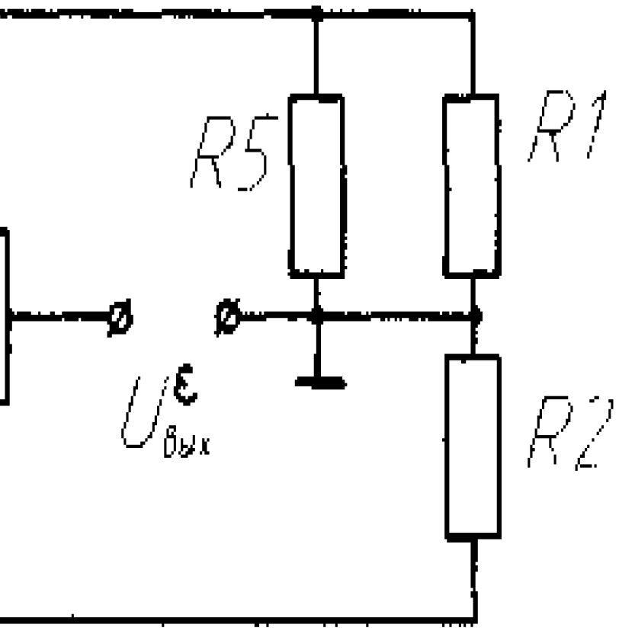
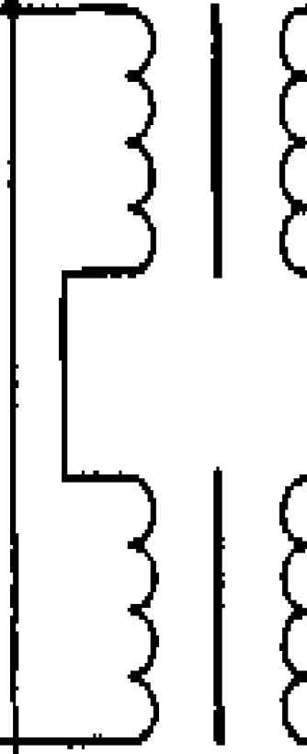:;·,
"'-' l

......,, _,

Конал [

, ····- -1- -·---'.'·, '·
-,,,.,,.,,mт-- ,' " . ёj.

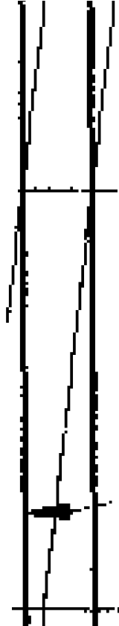
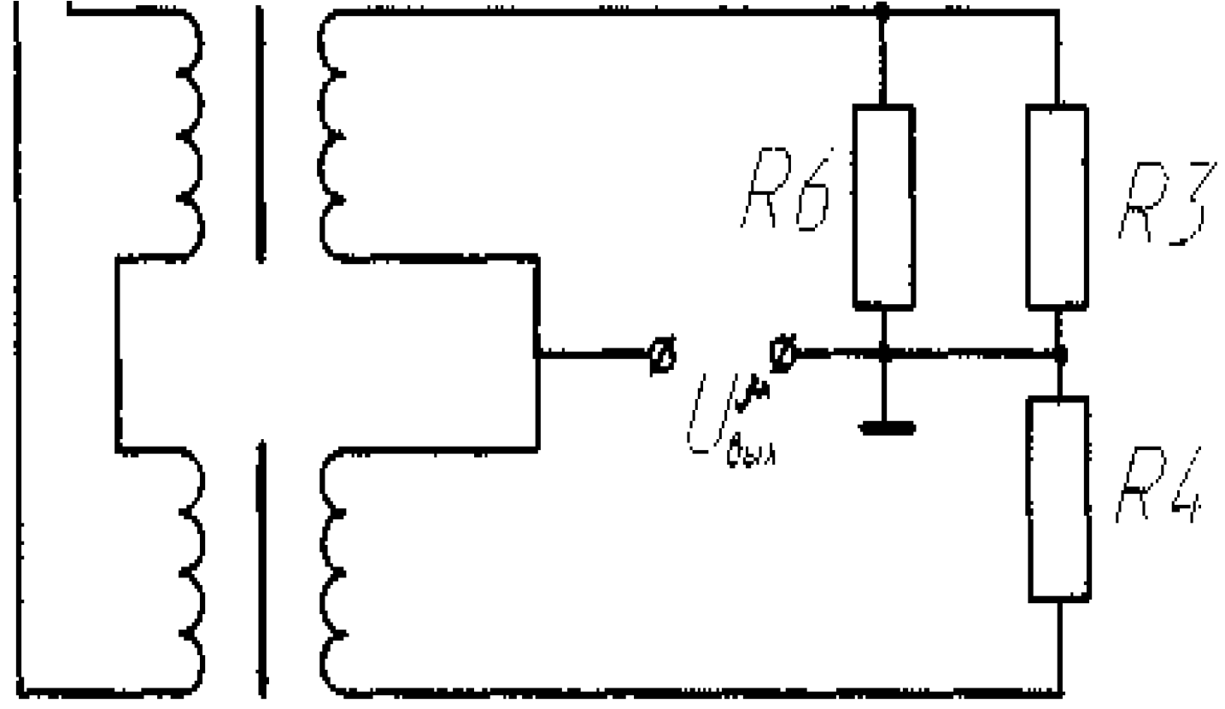_J ,.
Кона:1 ,1
г'

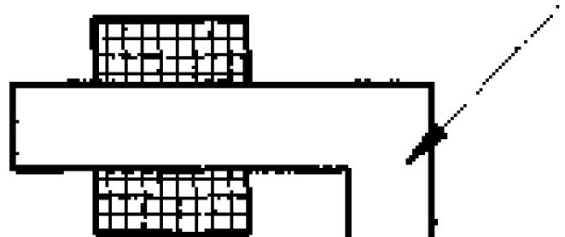J
.
i
1
с
q_+ ·

Рис. l a Рис. 16
Датчик угла по каждому каналу гироскопа содержит два таких сердечника 1 с катушками 2, расположенных диаметрально и смещенных относительно осей чувствительности гироскопа на угол 45°. Ротором

датчика угла и одновременно датчиком момента гироскопа является ферритовое кольцо 3, закрепленное в торцевой части маховика.
Схема соединения обмоток датчиков угла показана на рис.1б. Обмотки возбуждения датчика угла одного канала соединены последовательно и подключены параллельно с обмотками возбуждения датчика угла другого канала к источнику переменного тока напряжением (8±0,4) В частотой (11600±93) Гц. Сигнальные обмотки вместе с резисторами Rl, R2 (канал Е) или R3, R4 (канал µ) образуют мостовую схему. Съем выходного сигнала датчика угла осуществляется с диагонали мостовой схемы, образованной средними точками сигнальных обмоток и резисторов.
При подаче напряжения питания на обмотки возбуждения датчика угла на сигнальных обмотках трансформируется напряжение. Суммарная величина этого напряжения на обеих сигнальных обмотках практически не зависит от положения маховика (при малых углах поворота) и выполняет роль напряжения питания мостовой схемы.
Воздушные зазоры между ферритовым кольцом 3 и сердечниками 1 датчика угла при центральном положении маховика равны, индуктивности обеих сигнальных обмоток одинаковы и мост сбалансирован.
При повороте маховика относительно нейтрали указанные воздушные зазоры изменяются: для одного сердечника воздушный зазор увеличивается, а для другого - уменьшается. При этом индуктивность одной сигнальной обмотки увеличивается, а другой - уменьшается. В результате баланс моста нарушается и на выходной диагонали мостовой схемы появляется напряжение, пропорциональное углу поворота маховика. Изменение направления поворота маховика вызывает изменение фазы выходного напряжения на 180°, т.е. характеристика датчика угла является реверсивной. Резисторы R5 (канал Е) и Rб (каналµ), подключаемые при необходимости

параллельно одному из резисторов, образующих плечи мостовой схемы, обеспечивают регулировку (требуемое смещение) «нулей» датчиков угла.
Выбранные датчики угла сочетают в себе преимущества трансформаторных и индуктивных датчиков. Они не создают относительно измерительной оси момента сил сухого трения, т.к. являются бесконтактными, а моменты, обусловленные силами притяжения ротора к сердечникам, направлены в противоположные стороны и поэтому почти полностью взаимно компенсируются. Трансформаторная развязка мостовой схемы от источника питания и «заземление» одного из выходных проводников датчика позволили значительно снизить уровень помех (наводок) в сигнале. В соответствии с требованиями датчики обеспечивают регулировку «нуля». Кроме того они просты в изготовлении и надежны в эксплуатации.

  - Датчики момента.

Для создания управляющих моментов в гироскопе БГТУ используются электромагнитные датчики момента, работающие на постоянном токе. Конструктивно датчик момента, работающие на постоянном токе, изображенный на рис.2, подобен датчику угла и содержит по каждому каналу два диаметрально расположенных на плате и совмещенных с осями чувствительности гироскопа сердечника 1 из металлокерамики. На средний стержень каждого сердечника, имеющего П­ образную форму, надета катушка управления 2. Ротором, общим для датчиков угла и датчиков момента, является ферритовое кольцо 3.

Главные достоинства электромагнитных датчиков момента заключаются в их конструктивной и технологической простоте и

возможности получения значительных по величине моментов (в случае питания постоянным током).

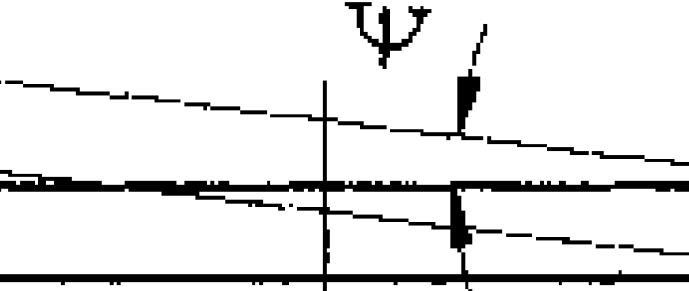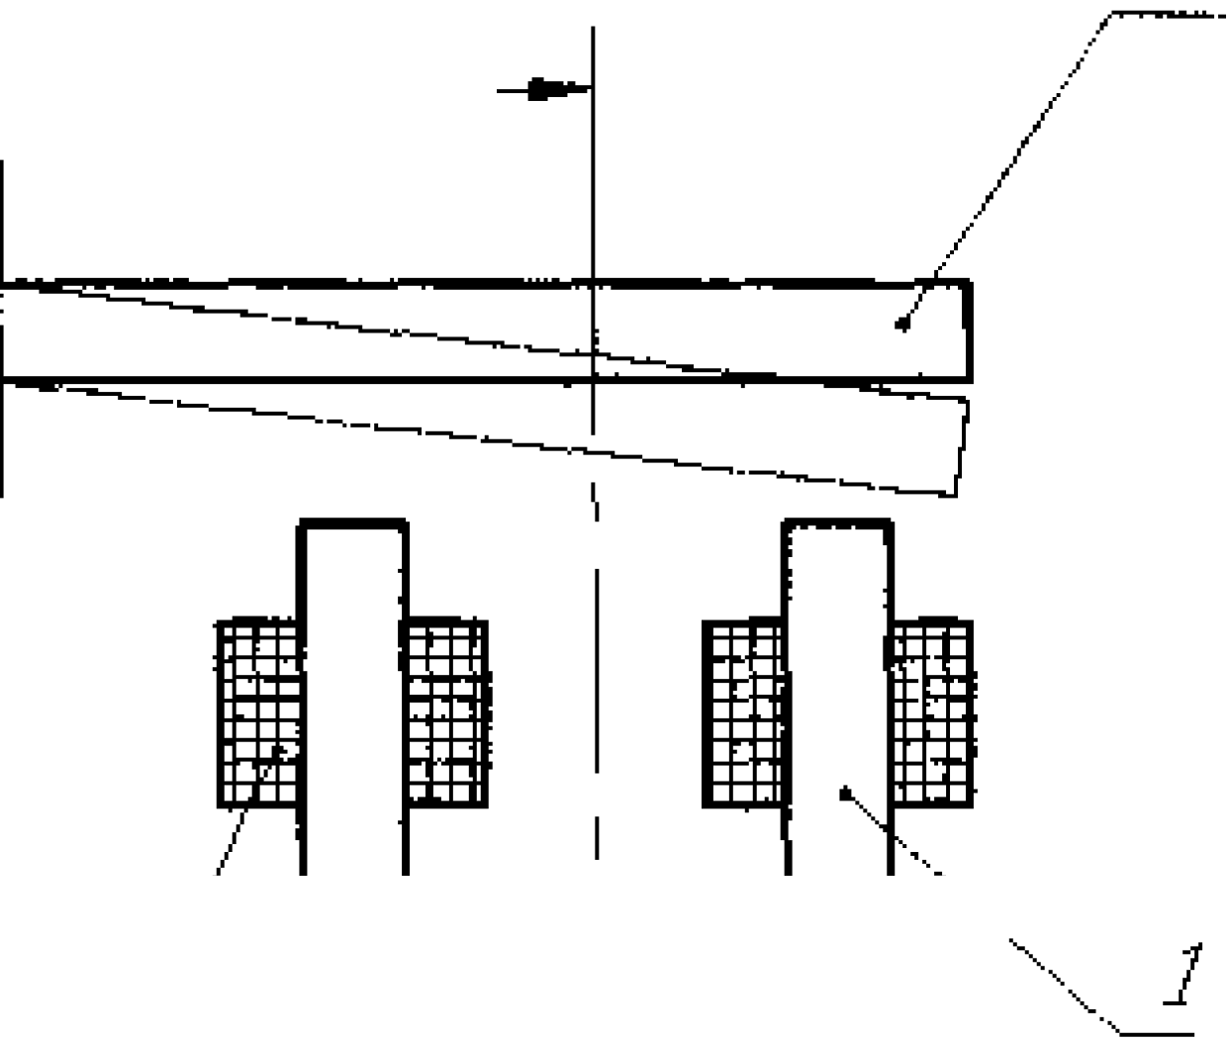г --lI

·':)
·- '

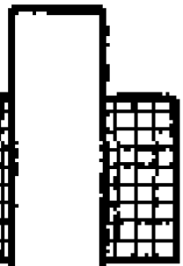d
/
Рис.2

Кроме того выбранная конструкция датчиков момента позволяет значительно сократить габариты гироскопов благодаря рациональному размещению в общих небольших габаритах элементов датчиков момента и использованию для них общего ротора. Особенностью электромагнитных датчиков момента является также квадратичная зависимость момента от тока управления.

Глава 4. ТЕХНИЧЕСКИЕ ХАРАКТЕРИСТИКИ БГТУ

- Масса - 220 г
- Кинетический момент - 400 гсм с
- Частота вращения ротора - 500 Гц
- Частота нутационных колебаний - 780 Гц
- Напряжение питания гиромотора - 12 В х Зф х 1000 Гц
- Крутизна сигнала датчика угла - 34,2 В/рад (10 мВ/угл.мин)
- Крутизна характеристики управления - 1,5 град/ч/мА2
- Максимально допустимый ток управления - 250 мА

Глава 5. РАСЧЕТ ВОЗМУЩАЮЩИХ МОМЕНТОВ

В полете при движении ЛА с ускорениями, вибрациями, при поворотах и угловых колебаниях возникают моменты вокруг осей карданова подвеса гиростабилизатора. Эти моменты вызывают вынужденное движение платформы гиростабилизатора и, следовательно, приводят к погрешностям. При чрезмерной величине этих возмущающих моментов наступает потеря работоспособности гиростабилизатора. Знание возмущающих моментов необходимо как для определения погрешностей гиростабилизатора, так и для выбора в процессе проектирования его параметров и, в частности, параметров системы разгрузки.

  - Предварительный расчет.
Перед началом расчета возмущающих моментов, определим некоторые необходимые для этого расчета параметры.
Рассчитаем количество токоподводов по осям:
Ось Хвн (все ссылки относятся к кинематической схеме): жидкостные датчики ДЖа - 4шт, ДЖ - 2шт; датчики угла ДУа - 4шт, ДУ
- 2шт; датчики момента ДМа - 2шт, ДМ - 2шт; гироскоп - Зшт. Суммарное количество токоподводов равно I =20шт (с запасом).
Примем диаметр каждого токоподвода равным d=1 мм. Площадь сечения (S) будет равна:
S= 1rd2 .N

4
где d - диаметр токоподводов, N -количество тоокоподводов.

S = 1r(l) 2 · 20 = 15 7 мм 2
4 '
Учитывая коэффициент заполнения, примем S= 18мм2•

Внутренний диаметр оси Хвн равен лR2
запасом диаметр оси примем равным 7 мм.
= 18, откуда R = 2,4мм. С

Аналогичные вычисления проведем для оси УНАР: Суммарное количество токоподводов равно I=25шт.
S = ;r(l)2· 25 = 19 6 мм2
4 '
Возьмем с запасом S = 23 мм2 . Тогда внутренний диаметр оси УНАР равен
лR2 = 23, откуда R = 2,7мм. С запасом, диаметр оси примем равным 7 мм.
Подшипники для обеих осей будут одинаковыми. Из таблиц

выбираем: радиальный однорядный
D=17мм, В=5мм).
подшипник № 1000097 (d=7мм,

Из таблицы для оси диаметром 7мм, возьмем значения коэффициентов Мо, k1, k2, kз:
М0 = 5,6 г*см = 5,6*104- Нм - момент трения ненагруженного ш/п.
k1 = 0,0094 см, k2 = 0,0018 см, k3 = 0,006 см - коэффициенты трения качения .
Определение массы и габаритов гиростабилизатора.
Возьмем диаметр наружной рамы гиростабилизатора равным 11Омм, толщину рамы равную 30мм (ГС имеет форму цилиндра).
Пусть платформа и наружная рама гиростабилизатора выполнены из алюминия р=2.7 г/см3 . Для нахождения массы гиростабилизатора вычислим суммарный объем:
Vr. = JCR 2 H = 7С (55)2 30 = 285 см3
Объем платформы равен:
Vп = JCR2 пН = 7С (50)2 30 = 236 см3 (зазор между рамами равен 5 мм).
Тогда масса m1= рVr. = 2,7*285 = 770г. С запасом m1=790г.
Масса чисто платформы т* = рVп = 2,7*236 = 638г. С запасом т* = 648г. Масса наружной рамы mнАР = m1 - m* = 142г.

Учитывая массу датчиков углов и моментов, чувствительного элемента, двигателей и т.д. получаем:
- Общая масса платформы mп = массы (платформы+ ЧЭ + ДЖа +ДЖ +
+ ротор Двl + ротор ДУ9) = 648+220+20+20+150+150 = 1208г =1,208кг
- Суммарная масса ГС m = массы (mп + mнлР + ротор Дв2 + ротор ДУу +
+статор Двl +статор ДУЭ.) = 1208+142+150+150+150+150 = 1950г=l,95кг Вес платформы равен Ртт = mп g 12000 г*м/с2 = 12 кг*м/с2 = 12 Н.
Вес гиростабилизатора Р = m g 20000 г*м/с2 = 20 кг*м/с2 =20 Н.
  - Моменты трения.
При движении ЛА на подшипники осей подвеса гиростабилизатора действуют как осевая, так и радиальная нагрузки. Величины осевых и радиальных нагрузок на подшипники определяются весом рам подвеса с учетом установленных на них элементов, проекциями линейного ускорения ЛА на связанные оси и углами поворота рам подвеса относительно связанных осей ЛА.
Запишем выражения для осевой А и радиальной R нагрузок при углах поворота наружной рамы и платформы соответственно а и для каждой оси (см.рис.3).
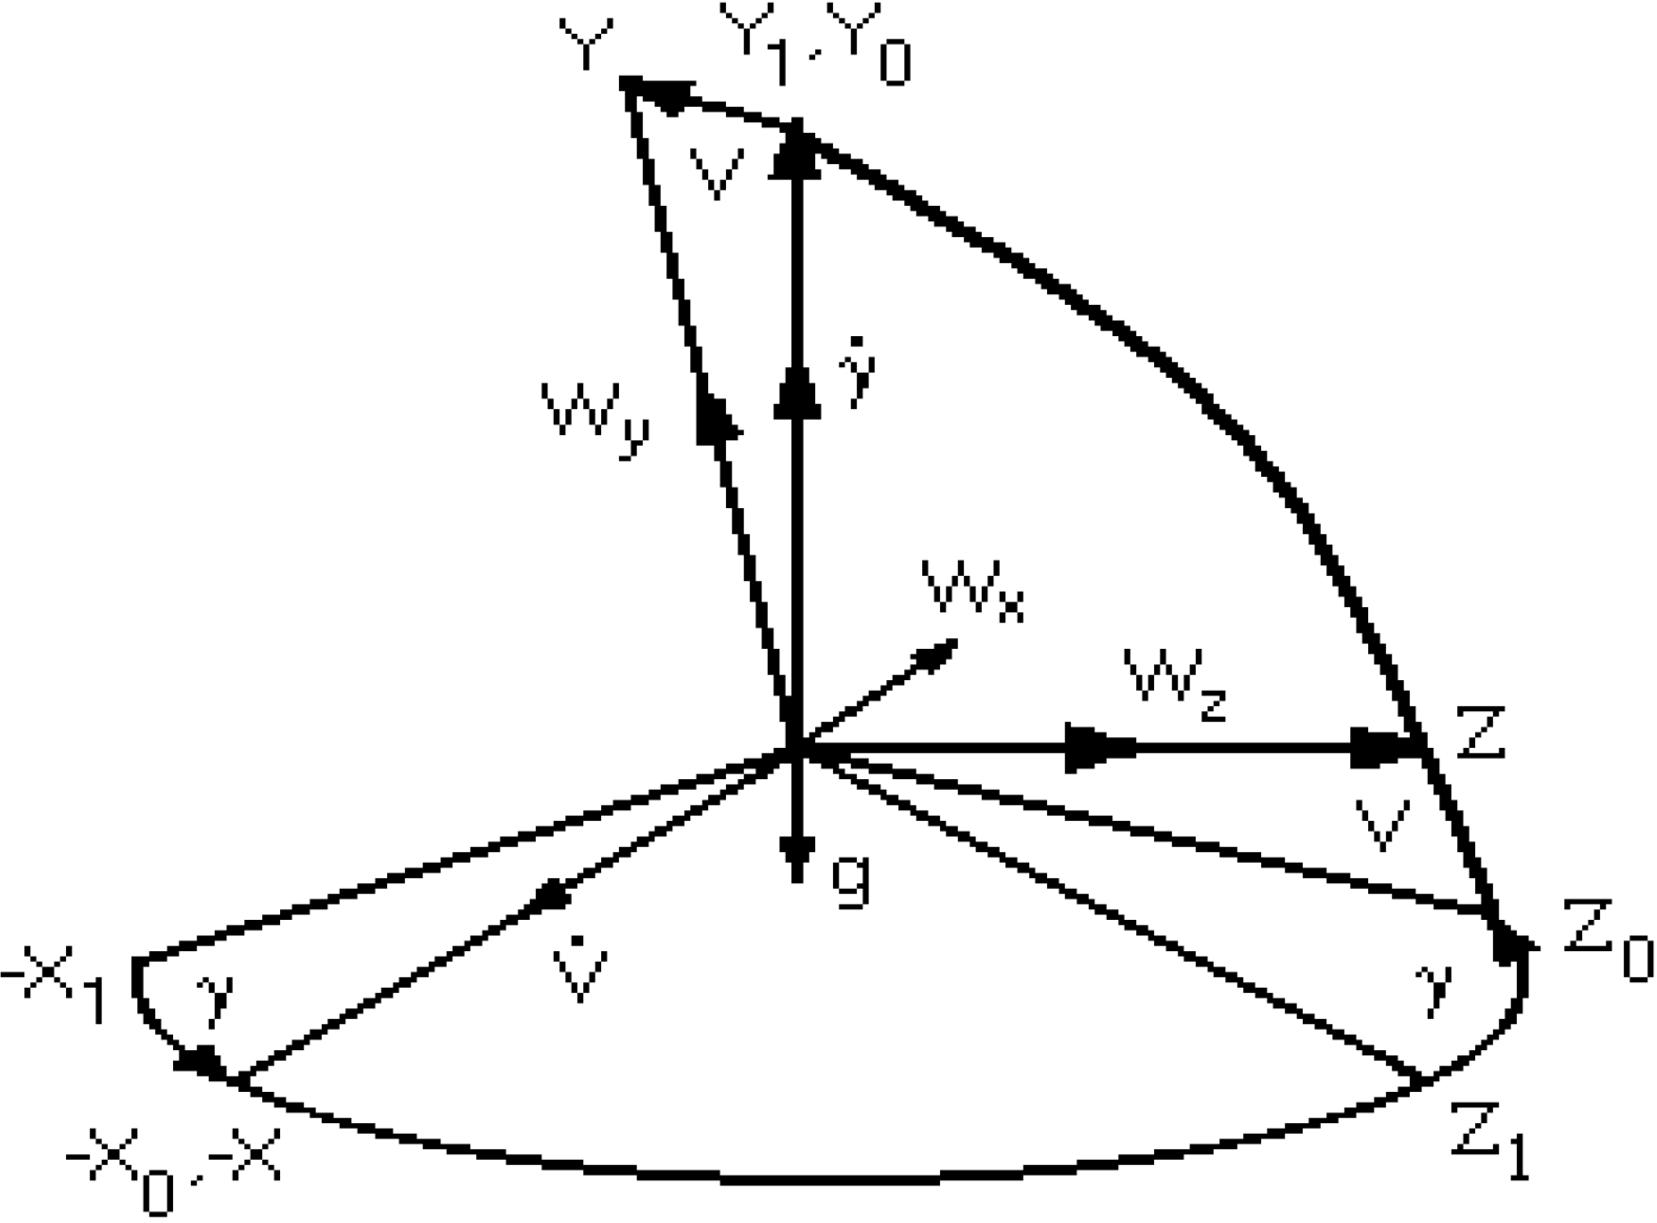

Рис.3

Для платформы (проекция на Хвн):

А= Рп (Wx cos у+W2 cos V· sin у+Wy sin V· sin у)
g
R =р п J(Wr cos v - g +W2 sin v)2 + (W2 cos v· cos у - Wх sin у - Wy sin v· cos у)2
2g '
где Wx, Wy, Wz - проекции линейного ускорения на связанные оси X,Y,Z. Для наружной рамы (проекция на УнАР):
А= р[ (Wy cosv+ W2 sin v- g)
g

R =P r, (J(wx cosy +W2 cosv· sin у+Wy sin v· sin у)2 + (W2 cosv· cosy-Wx sin y- Wr sin v· cosy)2

2g
При комбинированной нагрузке, имеющей место для подшипников гиростабилизаторов из-за произвольного расположения вектора линейного ускорения ЛА относительно гироплатформы, минимальная величина усилия предварительного натяга равна:
Аа = (1,58R· tg(J к ± О,5А), где R, А - радиальная, осевая нагрузки, кг; к -
расчетный угол контакта. Из таблиц выбираем к= 20°.
Выражение для момента трения в предварительно нагруженных шарикоподшипниках производится для максимальной величины момента по формуле:
Подставим в выражение для А0 формулы для осевой А и радиальной R нагрузок и затем полученное соотношение подставляем в выражение для момента трения шарикоподшипников Мтр.ш/п· Максимальное значение моментов будет при углах прокачки равных 22,5° (у = Э = 22,5°). Получаем:
момент трения относительно оси Хвн: М\ р.ш/п = 0,0062 Нм; момент трения относительно оси Унлr: Му тр.ш/п = 0,0083 Нм.

5. 3. Моменты тяжения токоподводов.

Так как современные гиростабилизаторы являются сложными электромеханическими устройствами, то для обеспечения функционирования как самих гиростабилизаторов, так и стабилизируемых приборов, устанавливаемых на платформе, требуется передача большого количества электрических сигналов. Количество необходимых токоподводов достигает нескольких десятков и даже сотен. Конструкцией токоподводов должна быть обеспечена высокая надежность передачи сигналов через них в условиях жестких эксплуатационных воздействий (линейные ускорения и вибрации) и при больших углах поворота карданова подвеса.
Так как величина моментов сопротивления токоподводов существенно зависит от их конструкции и технологии изготовления, то моменты сопротивления обычно определяют по данным испытаний макетов узлов токоподводов или по экспериментальным данным для приборов­ аналогов. Удельный момент упругих токоподводов по опытным данным равен:
М. =k -3. 2
т.п. т.п .L . , где kт.п. = 5... 8 г*см /рад - эмпирический
т.п.

коэффициентдля токоподводов; N - количество токоподводов; Lт.тт. - длина токоподвода между местами заделки, см.
Для оси Х8 н: М\ .11.=6,5*20/30 = 4,33 г*см/рад = 4,33*22,5*7[/180 = 1,7 г*см=
= 1,7*104- Нм.
Для оси Унлр: М\ .11.=б,5*25 /30=5,41 г*см/рад = 2,12*10-4 Нм.

  - Моменты небаланса.

Балансировку вращающихся частей гиростабилизатора (платформы, рамы карданова подвеса) производят при сборке прибора либо на собственных подшипниках при уменьшении моментов сопротивления и трения вокруг осей карданова подвеса (посредством снятия предварительного натяга подшипников, введения технологической вибрации во время балансировки и др.), либо на специальных приспособлениях. При линейных перегрузках неточность балансировки наряду с моментом трения в опорах создает значительную часть возмущающих моментов, уравновешиваемых системой разгрузки и гироскопическим моментом. При расчетах возмущающих моментов определяют максимальную величину моментов от остаточной несбалансированности.
Величины максимальных моментов относительно осей:
{ М:НБ Лх (n xm - llxmi")
М НБ- Лу ( n Ymax - ll Ymin) ,
где n x max, n x min, ll Ymax, llYmin - линейные перегрузки по осям ГС,
Лх, Лv - моменты несбалансированности по осям Х и У соответственно.
При определении максимальных моментов от несбалансированности ускорения Пх mах, Пx min, ll Ymax, llYmin принимают равными своим ЭКСТремалЬНЫМ ЗНа ЧеНИЯМ: ll x max = ll Ymax = 3, ll Xmin = llYmin = -3.
Заметим, что Лх = М\ р.ш/п при отсутствии перегрузок по осям. Найдем
осевую А и радиальную R нагрузки:
Для оси Хвн: А = О; R = 6 Н = бООг. Подставляем эти значения в выражение для момента трения ш/п М\ р.ш/п:
М Х тр.ш / п = МO + 500 · (k1 - k2 ) + k2 · R + k3 · А (при R > 500 г)

МХ тр.ш!п = 5.6· 10-4 + 500· 0.0076· 10-4 + 0.0018· 10-2 · 6 = 0.001 Н · М

Аналогично проводим расчет для оси Унлr:
А=О; R=IO Н = lОООг (R>500г)
Му тр.ш/ п = 5.6· 10-4 + 500· 0.0076· 10-4 + 0.0018· 10-2 · 10 = 0.0011 Н · М
Итак, получаем
Мх
НБ = Лх (nxmax - llxmin) = 0,001*6 = 0,006 Нм
муНБ = Лv (nvmax - llYmin) = 0,0011*6 = 0,0066 Нм

  - Моменты, обусловленные неравножесткостью карданова подвеса.

Карданов подвес стабилизатора состоит из упругих элементов (рам, цапф, подшипников), при деформации которых появляются силы внутреннего трения. Под влиянием сил инерции, возникающих при движении основания (ЛА) с ускорением, происходят упругие деформации элементов карданова подвеса и относительные перемещения его рам. Направление перемещений из-за различия жесткости элементов в разных направлениях обычно не совпадают с линией действия сил инерции, вследствие чего возникают моменты вокруг осей карданова подвеса гиростабилизатора. При вибрации основания, на котором установлен гиростабилизатор, на величину отклонения элементов его конструкции, т.е. на амплитуду вынужденных колебаний, влияют силы внутреннего трения в элементах карданова подвеса, демпфирующие их колебания.
При расчете гиростабилизатора определяют возмущающие моменты, обусловленные неравножесткостью при линейных ускорениях ЛА, для углов отклонения рам карданова подвеса, при которых эти моменты максимальны. Для упрощения расчетов иногда моменты определяют при у = -9 = О. Тогда выражения для моментов будут иметь вид:

М х нж = тп
2
  - Wy· Wz·
1 1
(---
)
Су Сх

у 2 1 1
)
М нж = mr, · Wz · Wx · (- - - где
Cz Сх '
Сх, Су, Cz - жесткости подвеса рам относительно соответствующих осей. В общем случае они включают жесткости самой конструкции рам и платформы, жесткости подшипников и цапф;
mтт, mI - масса платформы и суммарная масса соответственно;
Wx, Wy, Wz - проекции составляющих линейного ускорения на соответствующие оси.
При проектировании гиростабилизатора суммарные жесткости можно определить по конструкционным аналогам.
Сх = 1.7*107- Н/м Су= 1.5*107- Н/м Cz = 1.6*107- Н/м

М х нж = (1,208) 2 · Зg· Зg· (
1
1.5-10
1 ) = 0.5· 1-0s Нм
1.6- 107

М у нж = (1,95) 2 · Зg- Зg· ( 1
1 )= 1. 3 - 1-0
5 Нм

1.6· 10 1.7- 107
При линейной вибрации основания нельзя пренебрегать силами инерции, возникающими при относительном движении элементов подвеса и изменяющимися с высокой частотой, т.к. они имеют постоянную составляющую. При линейных вибрациях, совершающихся по гармоническому закону, постоянные составляющие моментов сил инерции вокруг осей подвеса будут иметь вид:

2
- · Wy - Wz · л,у · лz(-1
М х нж = тп
-

- -1 )

2 Су Cz

М у нж
2
mE WWx· AZ·
1( 1 )

=--·
л.,х ---

2 Cz Сх
Сомножители л - коэффициенты динамичности платформы и наружной рамы по соответствующим осям. Они характеризуют изменение амплитуды колебаний элементов карданова подвеса относительно
амплитуды колебаний основания. При существующих методах расчёта найти теоретически величину коэффициентов динамичности трудно, поэтому при определении моментов сил инерции от линейных вибраций
пользуются коэффициентами динамичности полученными экспериментальным путем при вибрационных испытаниях блоков-аналогов.
АХ= лу = лz = 3
Из технического задания имеем:
Вибрация: f1=10... 50 Гц; амплитуда О,Змм f2=50... 300 Гц; амплитуда Зg.
Предположим, вибрация описывается выражением:
х = х0 · sin wt, где х0 = O.З;ww

xn" nx = (
х0 · w · cos.wt)'
= - х0 · .(J) 2 .sm (J)f

W = х0 · w2 = 0.3· (50)2 = 0.3· 1CI01r = 94.2 ;ww / с2

М х (1,208)2
нж =---·

Зg- Зg- 3- 3(- 1 -
l ) = 2 - 10- 5 flм

2 1.5- 107 1.6· 107
-

М у (1 , 9 5) 2
нж =---·

33· 3. 3( 1
l )= 6- 1-0
5 Нм

2 1.6· 107 1.7- 107
---

  - Инерционные моменты рам карданова подвеса.

Рассчитаем моменты инерции гиростабилизатора относительно осей.
Платформа (Хвн}:
JХ = Jп + JЧЭ + JДЖа + Jджр + JроторДВ1 + JроторДУЭ ,где Jп - момент инерции платформы;
Jчэ - момент инерции чувствительного элемента; Jджа - момент инерции жидкостного датчика ДЖа; Jджр - момент инерции жидкостного датчика ДЖ ; JроторДВI - момент инерции ротора Двl;
JроторДУv - момент инерции ротора ДУ.Э. Наружная рама (Унлr1
Jy = Jтт + JнлР.Р. + Jджа + Jджр + Jч э + JроторДВ2 + JроторДУу + Jдв1 + Jдуэ, где Jнлr.Р. - момент инерции наружной рамы;
Jротордв2 - момент инерции ротора Дв2; JроторДУу - момент инерции ротора ДУу;
Jдв1 - момент инерции Двl (статора+ ротора); Jдуэ - момент инерции ДУЭ (статора+ ротора). ОсьZ:
Jz = Jтт + Jнлr.r.+ Jчэ + Jджа + Jджр + JдВ2 + JдУу + Jдв1 + Jдуэ , где JдВ2- момент инерции Дв2 (статора+ ротора);
JдУу - момент инерции ДУу (статора+ ротора).
Вычисляя, получаем значения для моментов инерции: Jx = 5,1 сНсм с2
J у = 16,3 сНсмс2
Jz = 35,2 сНсмс2 •
Вычисляем инерционный момент вокруг оси внешней рамы гиростабилизатора:

Jx, Jy, Jz - моменты инерции относительно осей Хвн,Унлр,Z соответственно;
Ez - угловое ускорение;
Cux, Cuz -угловые скорости.
Подставляя значения моментов инерции, угловых скоростей и ускорений в приведенное выше выражение получим:
Мин= 0,0058 Нм

  - Определение суммарного возмущающего момента.

Возмущающие моменты, рассчитанные ранее, либо весьма медленно изменяются во времени, как, например, моменты возникающие при линейных ускорениях центра масс ЛА (моменты небаланса и др.), либо изменяются с частотами колебаний ЛА вокруг центра масс.
Для большинства гиростабилизаторов каждый из рассмотренных выше возмущающих моментов является случайной величиной, определяемой как условиями полета данного ЛА, так и параметрами гиростабилизатора, полученными при его изготовлении. Так, например, момент тяжения токоподводов по величине и направлению зависит от величины и направления поворота ЛА относительно платформы гиростабилизатора. Направление и величина момента несбалансированности зависит от направления и величины остаточного смещения центра масс платформы гиростабилизатора, полученного при изготовлении, и направления и величины линейного ускорения ЛА. Величина составляющей возмущающего момента трения, не зависящая от ускорения, определяется в основном параметрами подшипников, примененными в гиростабилизаторе, а ее направление - направление угловой скорости вращения ЛА. В то же время величина составляющей момента трения, зависящая от ускорения, определяется не только

характеристиками примененных подшипников, но и величиной ускорения ЛА. Отсюда следует, что как величины, так и знаки отдельных составляющих возмущающего момента являются случайными, и эти составляющие могут суммироваться как случайные независимые величины. Однако обычно определяют максимальный возмущающий момент арифметическим суммированием составляющих моментов, так как известно, что даже при кратковременном превышении возмущающим моментом максимального момента разгрузки гиростабилизатор теряет способность стабилизации из-за ограничений по углам прецессии его чувствительных элементов.
Суммарный момент по оси платформы:

Мх I = Мх
тр.ш/п + Мх
т.п. + Мх
НБ + Мх
НЖ(
ускор)
+ Мх
НЖ(
ВИ6)р
0,0062 +

+0,00017 + 0,006 + 0,00002 + 0,000005 = 0,012 Нм.
Суммарный момент по оси наружной рамы:
My r = Му тр.ш/ п + Му т.п. + МУ нБ + Мунж(ускор) + Мунж(вибр) + Мин = 0,0083 +
+0,00021 + 0,0066 + 0,00006 + 0,000013 + 0,0058 = 0,021 Нм.

Суммарный момент по оси платформы | Суммарный момент по оси наружной рамы
Мх 0,012 Нм  r= | Му r= 0,021 Нм

Глава 6. РАСЧЕТ УСТОЙЧИВОСТИ

  - Выбор привода стабилизации.

Учитывая небольшие суммарные возмущающие моменты по внутренней и внешней осям стабилизатора М\ =0,012 Нм и М\ =0,021 Нм, в целях повышения качества системы стабилизации в качестве двигателей стабилизации выбираем безредукторные корпусные двигатели (датчики момента) типа ДМ-23. Тип двигателя выбирался исходя из максимального возмущающего момента по соответствующей оси карданова подвеса гиростабилизатора. Одинаковые датчики момента выбраны с целью облегчения компоновки изделия.

ХАРАКТЕРИСТИКИ ДМ-23:

Параметр | Значение
Крутизна характеристики, Нм/А | 0.1
Максимальный момент, Нм | 0.05
Сопротивление обмотки, Ом | 60
Наружный диаметр, мм | 37
Внутренний диаметр, мм | 10
Высота, мм | 13
Скорость холостого хода, об/мин | 1000
Масса,кг | 0.08

  - Расчет устойчивости каналов стабилизации. Синтез регуляторов.

Предварительный расчет.
Коэффициенты демпфирования по осям гиростабилизатора можно рассчитать, используя следующее эмпирическое соотношение:
Da = D = Ммлх· 60= 0.05· 60= _ 4 _77 1_ 0 4 Н· М· с
f3 Nxx· 2Jr 1 ООО- 2Jr рад
где Da и D коэффициенты демпфирования по осям внутренней и наружной рамы соответственно;
Mmax - максимальный момент развиваемый двигателем разгрузки (Нм);
Nxx - скорость холостого хода двигателя об/мин.
Моменты инерции гиростабилизатора по осям внутренней и наружной рамы были рассчитаны ранее и соответственно равны:
Jx= 5,1 сНсмс2 Jy = 16,3 сНсмс2
Максимально допустимые статические ошибки стабилизации в соответствии с техническим заданием равны:
аст = 2.3' - по оси наружной рамы гиростабилизатора;
ст = 1.7' - по оси платформы.
В соответствии с техническим заданием необходимо обеспечить коэффициент подавления колебаний на частоте f = 2,5 Гц не менее 60дБ.
Используя приведенные выше данные, находим величину
коэффициентов усиления канала отрицательной обратной связи (коэффициентов разгрузки):
180- 60- м; 180- 60- 0.021 н. м
К =----=----=31--
р а аст · 7С 2.3· 7С рад

К pf] = 180 · 60· Mj
= 180 · 60· 0.012
= 24
Н· м
--

(]ст · 1С 1.7· 1С рад С запасом возьмем коэффициенты усиления равными: Кра = 40 Нм/рад
Кр = 32 Нм/рад
Расчет устойчивости будем проводить отдельно для каждой оси стабилизации.

Контур стабилизации по оси наружной рамы (ОУнлР).:.

Запишем дифференциальное уравнение движение индикаторного гиростабилизатора:
d2 d Е
J ·-a+Da--a+K ·а=М
dt 2 dt
у ра у

или в операторной форме:
Jr · a(s)· s2 + Da·a(s)- s+ Кр а · a(s) = M f
Структурная схема канала стабилизации по углу а имеет вид:

Мвн. -
1
(Jr · s2 + Da · s)

Кра
а
Мр
'

Передаточная функция разомкнутой нескорректированной системы имеет вид:

к
W(s)= ra ,
s(T·s+1)
J y
Т=-=3.42сек
где
Da

Логарифмические амплитудно-фазочастотные характеристики разомкнутой системы имеют вид:

200 200
"""-r-
'"'"

180
160
-
140
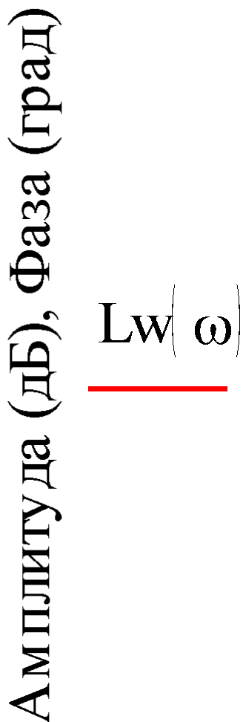
120
100
80
60
40
20
о
-20
-40
-60
-80
-100
-120
-140
-160
- 200-180

---
ЛА ЧХ исходной системы

-2000.01
0.01
0.1 10 1()0
(J)
Частота (рад/сек)
1-103
1000

200 200
180
160
140
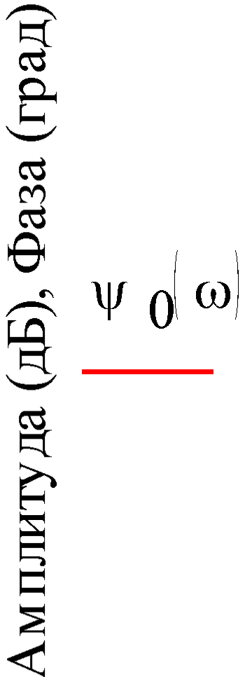
120
100
80
60
40
20
о
-20
-40
-60
-80
-100
-120
-140
-160
- 200-180
- 2000.01
0.01
ЛФЧХ исходной системы

0.1 10 100
.......
r--.

(J)
Частота (рад/сек)

1- I03
1000

Частота среза: Шср = 25 Гц (156,7 рад/сек).
Из приведенного графика видно, что запас по амплитуде ЛА оо, а запас по фазе Л<р О. Из этого следует, что система находится на границе устойчивости, и следовательно требуется введение в контур обратной связи корректирующего устройства вида:
Wp(w)= ('Г · s+ 1)
(Т2 · s + 1)
В качестве параметров корректирующего устройства выбираем следующие значения:
Т 1 Т 1

1 =--сек
100
2 =--сек

500

Структурная схема скорректированной системы имеет вид:

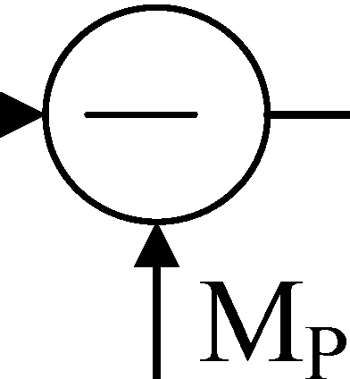
1
( Jr · s2 + Da - s )
Мвн
а

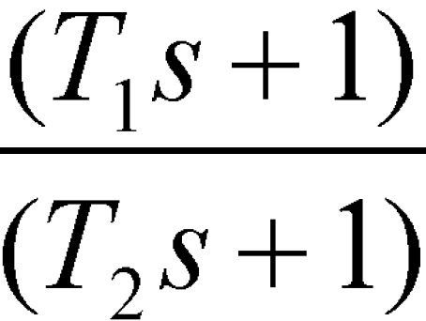
Логарифмические амплитудно-фазочастотные характеристики скорректированной системы имеют вид:

ЛАЧХ скорректированной системы
200 200 ,--..,......,,..,.....,.,.,.,..--...........,..,........,..--.......,....,....................................,..,.,..,,.,........,.....,...,.......,.....,........,........,.......,...,.,
180 1- +-tf-+-++++1+---+-1-+-1-+ЖН- -+-+-+-1-+Н-Н---+-++ ++Н+l--+-++ +t+Ж- --+--+-++++Ж
160 1- -+-+--++- - +--+-- - - - - - - - - - - - - - - - - -
140 '""=::t,--_-_нн-t1н-tt---t--t- Н--J-tttt-----t--t-t-tttttt- t-t--t-Нгtttt- t-t---Н-ttttt- 1-t -Н-ttttl
120 l- +-lf--R1'Жk:...c...-.,+_-+-1-++1+11----t-+ +++++t1-- 1--++t1ж+1-- t-+++ жtt- +--+++ ++Ж
100 1- +-lf-Н-+Ж+- -+-= .±ЖН- +- 1-+-ЖI-Н- -+-+++ж +l--+ +++++ Ж- -+ -+-++++Ж
80 l- +-tf-+-++++1+---+-1-+-1-+ЖН- -+-+-+-1-+++++--+-++ ++Н+l--+-++ +t+Ж- --+--+-++++Ж
0:S 60 l- -+-t,-+-t-+++ti- -+- 1-+-1--++Нt<- -+- +-+-t-+++H- --+-+-+-++Н+c- --+--+-++-++t++---+--+-+-+++++<
еid L'•V"Y скi О)!' 40 l- -+-t,-+-t-+++ti- -+- 1-+-1--++Нt<- -+- +-+-t-++++<- --+-+-+-++Н- --+--+-++-++t++---+--+-+-+++++i

$ - ,- ,
20 1- +-tf-+-++++l-t--+-t-+-t-++НН- -+-t-+-t-ttt-Н---+-++ +t+t+l--+--+-++t+Ж- --+--+-++++Ж

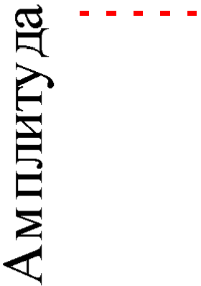
._<=_t,
Lw. ы,
0 1- +-tf-+-++++l-t--+-t-+-t-++НН- -+-t-+-t-ttt-Н- -+-++ +t+t+c--+--+-++t+Ж- --+--+-++++Ж
-20 1- +-tf-+-++++1+---+-1-+-1-+ЖН- -+-+-+-1-+Н-Н---+-++ ++Н+l--+-++ +t+Ж- --+--+-++++Ж
-40 l- -+-t,-+-t-+++ti- -+- 1-+-1--++НН-- -+- +-+-t-+++++- --+-+-+-++Н- --+--+-++-++t++---+--+-+-+++++<
-60 l- -+-t,-+-t-+++ti- -+- 1-+-1--++Нt<- -+- +-+-t-+++++- --+-+-+-++Н - - -+-++-++н+- --+--+-+-+++++<
-80 l- -+-t,-+-t-+++ti- -+- 1-+-1--++НН-- -+- +-+-t-+++++- --+-+-+-++Н-+<---+--+-++-++Ж- --+--+-+-+++++<
-100 1- +-tf-+-++++l-t--+-t-+-t-++НН- -+-t-+-t-ttt-Н- -+-++ +t+t+c--+--+-++t+Ж- --+--+-++++Ж
-120 1- +-tf-+-++++l-t--+-t-+-t-++НН- -+-t-+-t-ttt-Н---+-++ +t+t+l--+--+-++t+Ж- --+--+-++++Ж
-140 l- +-tf-+-++++1+---+-1-+-1-+ЖН- -+-+-+-1-+++++--+-++ ++Н+l--+-++ +t+Ж- --+--+-++++Ж
-160 l- -+-+--++- - +--+--+-+-t++tt-- +-+--+-+-<-++++- +-+--+-+-1-++Н-----<--+-+-++++Н---+ --+-t-++<>+Н

- 200-180 l- -+-t,-+-t-+++ti- -+- 1-+-1--++Нt<- -+- +-+-t-++++<- --+-+-+-++Н-+<---+--+-++-++н+- --+--+-+-+++++<
-200 |  | - - - -
0.01 | 0.1 | 1 10 100 | 1-104
0.01 |  | (J)  Частота (рад/сек) | 10000

200 200
180
160
140
120
100
80
o:s · · 60
еid 111 ск1 ,0)1 40
$ - -; · , 20
,5 \Jf О 0) 1 0
!'-.

ЛФЧХ скорректированной системы

[
r::
::;;
-<
. . . . .
-20
-40
-60
-
-80
-100
'
-120
-140
-160

- 200-180
-200
0.01
0.01

0.1 10 100
О)
Частота (рад/сек)

-1 103

-1 104
10000

Частота среза: Wcp = 38,2 Гц (239,8 рад/сек).
Мы видим, что введение дифференцирующего звена увеличивает частоту среза и отрицательно сказывается на помехозащищенности

прибора. Уменьшение помехозащищенности приводит к нагреву двигателя, вибрациям платформы, к нагреву усилителя мощности. К тому же наличие помех уменьшает жесткость системы. Чтобы снизить помехи, введем в контур обратной связи апериодическое звено вида:
W (w)- - -1 -
Р - (Тз · s + 1)
Итак, корректирующее устройство будет иметь:

WP(w)= (Тi·s+l)
(Т2 · s + 1)· (Тз · s + 1)
Параметры корректирующего устройства будут иметь следующие значения:

I;=--сек
1
1()()
т2 = - 1
500
-
сек
Т = 1 сек
з 5000

Структурная схема скорректированной системы:

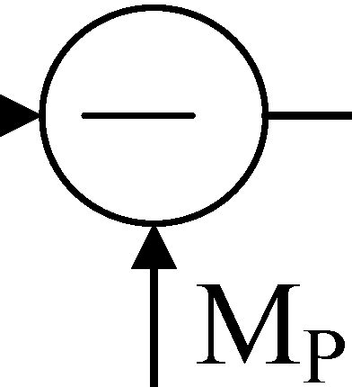
1
( l r · s2 +Da- s)
Мвн
а

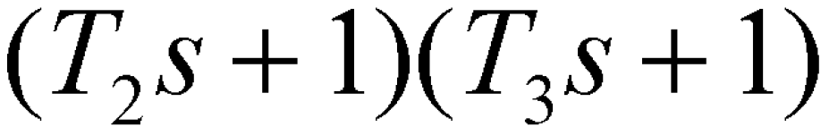Логарифмические амплитудно-фазочастотные характеристики скорректированной системы имеют вид:
( I;s + 1)

200 200
180
--
160
140
120
100
80
i ' 60
ск
L
е
w
w! 40

ЛАЧХ скорректированной системы

---

з.-
-. ; 20

Lw. w,
о
-20
-40
-60
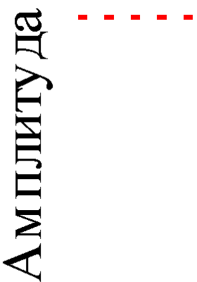
-80

-100
-120
-140
-160
- 200-180
-200
0.01
0.01

0.1 1 10 100
w
Частота (рад/сек)

-1 104
10000

200 200
180
160
140
120
100
80
c<i 60
ci
111 wl 40
ЛФЧХ скорректированной системы

- -. , 20
111 wl О
5
0
r---...

. . . . .

i::

<С
-20
-40
-60
-
-80
-100
- 120
'
-140
-160

- 200-180
-200
0.01
0.01

0.1 10 100
w
Частота (рад/сек)

1-104
10000

Полученные параметры скорректированной системы соответственно равны: частота среза Шсr = 38,13 Гц (239,55 рад/сек), запас устойчивости по амплитуде ЛА = 24,9 дБ, запас устойчивости по фазе Лер = 39,07°. Запасы устойчивости являются вполне достаточными, следовательно, параметры корректирующего устройства в цепи обратной связи выбраны верно.

o о
-10
-20
-зо
- 40
-50
-60
-70
-80
Lфa i w: - 9 0
Динамика замкнугой системы

-100
-- -110
-120
,,.,..,

<r: -130
-140
-150
-160
-170
-180
- 200-190
- 200
0.01
0.01

0.1 10 100
'
l.----"'

w
Частота (рад/сек)

1-104
5000

Проверим требование по коэффициенту подавления колебаний К = 60 дБ на частоте f = 2.5Гц.
Из графика видно, что ослабление колебаний на частоте 2,5 Гц (16 рад/сек) составляет более 70 дБ, что полностью соответствует требованиям, предъявленным в техническом задании.

Контур стабилизации по оси платформы{ОХвн).:.

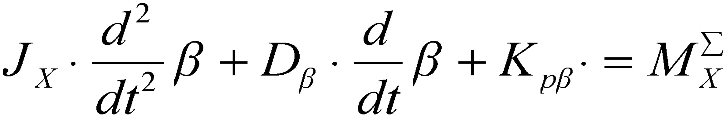
Запишем дифференциальное уравнение движение индикаторного гиростабилизатора:
или в операторной форме:
JХ · (J(s)· s2 + Df] · (J(s)· S +кр{]· (J(s) = м
Структурная схема канала стабилизации по углу имеет вид:

Мвн
1
( l x · S2 + D p · S )
Kpfl
'.
Мр
. -

Передаточная функция разомкнутой нескорректированной системы имеет вид:
J
к
W(s) = Pfl , где Т = к_= 1.069 сек s(T · s +1) D fl
Логарифмические амплитудно-фазочастотные характеристики разомкнутой системы имеют вид:

200 200
180
--
160
140

120
100
80
60
40
20
о
-20
-40
-60
-80
-100
-120
-140
-160
- 200-180
ЛАЧХ исходной системы

--
t--.
r-- -

-2000.01
0.01
  - 10 ню
(i)
Частота (рад/сек)
1· 103
1000

200 200
180
160
140
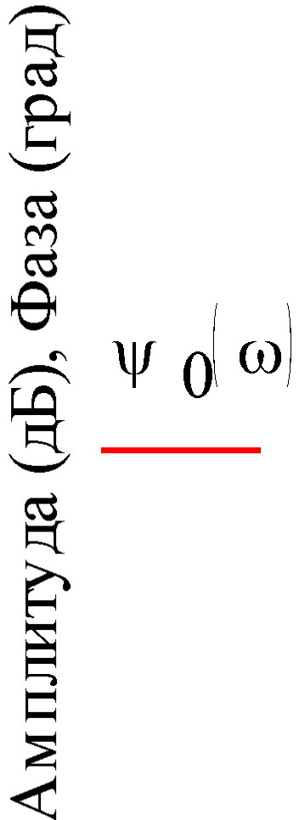
120
100
80
60
40
20
о
-20
-40
-60
-80
-100
-120
-140
-160
- 200-180
- 2000.01
0.01
ЛФЧХ исходной системы

0.1 10 100
- 1-,.

(i)
Частота (рад/сек)

-1 \Оз
1000

Частота среза: Wcp = 39,9 Гц (250,49 рад/сек).
Из приведенного графика видно, что запас по амплитуде ЛА оо, а запас по фазе Л<р О. Из этого следует, что система находится на границе

устойчивости. Также нам необходимо уменьшить частоту среза Wcp, путем введения в контур обратной связи корректирующего устройства вида:

Wp(и)=)
С.Т s + 1)
(Т2 · s + 1)

В качестве параметров корректирующего устройства выбираем следующие значения:

Т = 1 сек
1
т2 =-сек
0.5

Структурная схема скорректированной системы имеет вид:

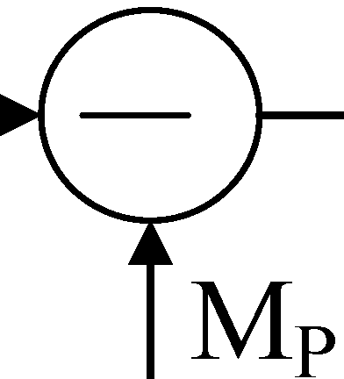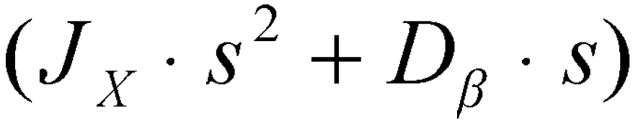
1
Мвн

л 200

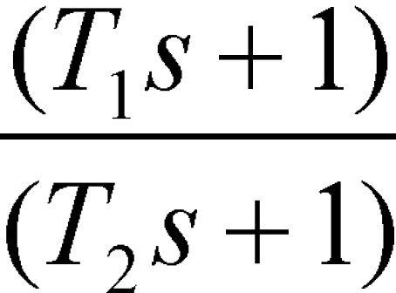
ЛАЧХ скорректированной системы

ога'rt89t Mt -
1 :
,h
r-\lJi
l

:,:
L-
·- ·
_,
-

Ю
,,
-
L ,
-
......
r l V'
160
-
rш, Tv 11 1
10 rвш, Х1 1
еристики

скорректир(])Jrn .,
-
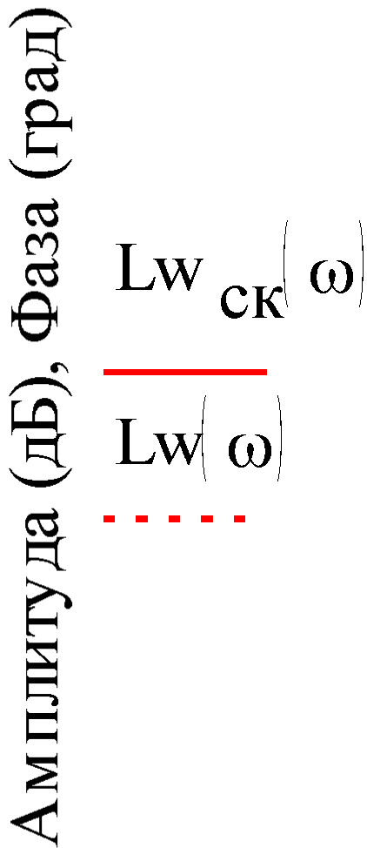
120
100
80
60
40
20
о
-20
-40
-60
-80
-100
-120
-140
-160
- 200-180

38 - 200
0.01
0.01

0.1 1 10 100
w
Частота (рад/сек)

1-104
10000

Частота среза: Wcp = 28,19 Гц (177,12 рад/сек).
Мы видим, что введение корректирующего звена уменьшило частоту среза. Введем в контур обратной связи корректирующее звено вида:

WP (j) =---------
( ) (7; · s + 1)
(Т4 · s + 1)· (Т5 · s + 1)

Параметры корректирующего устройства будут иметь следующие значения:

Т 1 Т 1
Т = - 1
сек

3 =-сек
130
4 =--сек

450
5 -
5000

Структурная схема скорректированной системы:
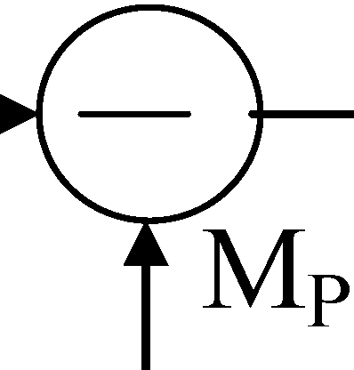::9мвн
1
( J x · S2 + D fJ · s)

Логарифмические амплитудно-фазочастотные характеристики скорректированной системы имеют вид:

ЛАЧХ скорректированной системы
200 200 -------------------------
180 l- +-t-++-н+t!- -+-lc-+-1-t+НН- -+-t-+-lн+t-Н---+-+-+++Н-tt---+-++ ++НЖ- --+--+-++t+Ж
160 l- +-t-++-н+ti- -+-lc-+-l-t+НН- -+-t-+-1н+t-t+--+-+-+++Н-tt---+-++ ++НЖ- --+--+-++t+Ж
140 --
120 l-- +--!::: =++ш !=_:--+ -+- 1-++ж+---+ -+ н+ !-Ж- 1--+++-1+ж-- 1--+++ 1+Ж- +-+++ НЖ

100 l- +--t-++-t+Нl- +-'1FIЧ<t:1,НН- -+-t-+-1гttt-Н----+-++ ++Н+t--+-++ ++t1Ж- --+-++ ++tЖ
80 l- +-t-++-н+ti- -+-lc-+-l-t+НН- -+-t-+-1н+t-t+--+-+-+++Н-tt---+-++ ++НЖ- --+--+-++t+Ж
o:j 60 l- -+--t--+-+-++++<- -+--<>-+-1-+++<><- -+- +-+-<>-+++Н- -+- +-+-++Н - -+- -+-++++<Ж- --+--+-+-+++НI
.g w:
Lw ск1: 40 1- +-t-++-н+11- -+-1с-+-1-+t+1н- -+-t-+-1н+1-1+--+-+-+++Н-tt---+-++ +++1ж- --+--+-++н-ж

,...::, - -
Lwl w:
'-' '

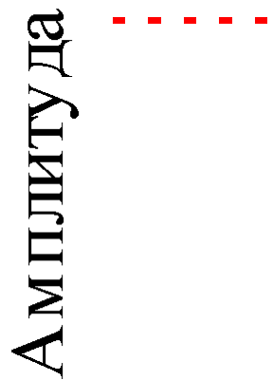
20 l- +-t-++-н+t!- -+-lc-+-1-t+НН- -+-t-+-lн+t-t+--+-+-+++Н-tt---+-++ ++НЖ- --+--+-++t+Ж
0 1- +-t-++-н+t!- -+-lc-+-f-t+НН- -+-t-+-lн+t-t+--+-+-+++Н-tt---+-++ ++НЖ- --+--+-++t+Ж
-20 l- +-t-++-н+ti- -+-lc-+-l-t+НН- -+-t-+-1н+t-t+--+-+-+++Н-tt---+-++ ++НЖ- --+--+-++t+Ж
-40 l- +-t-++-н+t!- -+-lc-+-f-t+НН- -+-t-+-1н+t-Н- -+-+-+++Н-tt---+-++ ++НЖ- --+--+-++t+Ж
-60 l- -+--t--+-+-++++<- -+--<>-+-1-+++<><- -+- +-+-<>-+++Н- -+- +-+-++Н - -+- -+-++++<Ж- --+--+-+-+++НI
-80 1-- -+--t--+-+-++++<- -+--<>-+-t-+++<fl- -+- +-+-<>-+++Н-- -+- +-+-++Н - -+- -+-++++<Ж- --+--+-+-+++НI
-100 l- +-t-++-н+ti- -+-lc-+-l-t+НН- -+-t-+-1н+t-t+--+-+-+++Н-tt---+-++ ++НЖ- --+--+-++t+Ж
-120 l- +-t-++-н+t!- -+-lc-+-f-t+НН- -+-t-+-1н+t-t+--+-+-+++Н-tt---+-++ ++НЖ- --+--+-++t+Ж
- 140 l- +-t-++-н+t!- -+-lc-+-f-t+НН- -+-t-+-1н+t-t+--+-+-+++Н-tt---+-++ ++НЖ- --+--+-++t+Ж
-160 1-- -+--t--+-+-++++<- -+--<>-+-t-+++<fl- -+- +-+-<>-+++Н-- -+- +-+-++Н - -+- -+-++++<Ж- --+--+-+-+++НI
-- -+- - -
-200-180 1-- -+--t--+-+-++++<- -+--<>-+-t-+++<fl- -+- +-+-<>-+++Н-- -+- +-+-++Н - -+- -+-++++<Ж- --+--+-+-+++НI

-200

0.01
0.01
0.1 10
(J)
Частота(рап/сек)
100 1- 103 1-104
10000

40

,ё III
.

200 200
180
160
140
120
100
80
i , 60
скl w! 40
ЛФЧХ скорректированной системы

",..°::_ - -. ·, 20

з 111 о' w'l
- r---"'

щ .....
О
-20

§
:Е
-<t:
- 40
-60
-80
-100
-120
-140
-160
- 200-180
- 200
0.01
0.01

0.1 1 10 100
(J)
Частота (рад/сек)

1-104
10000

Полученные параметры скорректированной системы соответственно равны: частота среза Шср = 38,4 Гц (241,3 рад/сек), запас устойчивости по амплитуде ЛА = 24,24 дБ, запас устойчивости по фазе Лер = 30,8°. Запасы устойчивости являются вполне достаточными, следовательно, параметры корректирующего устройства в цепи обратной связи выбраны верно.

Проверим требование по коэффициенту подавления колебаний К = 60 дБ на частоте f = 2.5Гц.

o о
-10
-20

-зо
-40
-50
-60
-70
-80
Lфa iw: -90
,,.
....
V"

Динамика замкнутой системы

§ --
-100
-110 _.

::Е -120
<t:: -130
-140
-150
-160
-170
-180
- 200-190
-200
0.01
0.01

0.1 10 100
(1)
Частота (рад/сек)

1-104
5000

Из приведенного графика видно, что ослаблениеколебаний на частоте 2,5 Гц (16 рад/сек) составляет более 60 дБ, что полностью соответствует требованиям, предъявленным в техническом задании.

Расчет электрической цепи.
Рассчитаем корректирующее звено для канала стабилизации по оси наружной рамы. Используем 2 пассивных четырехполюсника, изображенных ниже, и развязанных между собой с помощью операционного усилителя.

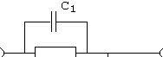
Rз

R2
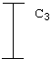

Д.--rя схем справедливы с.1. е;:з;ующие сооnюшения:

Т.. =- ·1

Т, ИЛ11 N, = U ;
--т, 1 1 ,
·1.J·- ··-нз• (...,.J.,•

• 1-
R
- 11 ,,Т,, !

Т1 0,01 С, Т2 0,002 С, Т.1 0,0002 с.
Пусть С;- 1 мкФ, тогда R2-40 кОм, R,=1О кОм
llусть С_;=/ м.кФ. то1да Rз=200 Ом

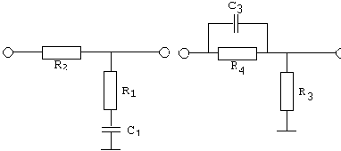
o------iг---i-----

Аналогично осущесmляем корректируюшее звено по оси п::1атформы.

T1=R1·C1• 1', =(1-;') 1;, и.1и В2 -Llij :-1],
1 \ :
,.= 1 . ,:
- ll ·'
l+-•
N,

T.1=R3·C.1,

T5=R5·C5.
T1=l с, Т2=2 с, Т3=0,0077 с, Т4=0,0022 с, Т5=0,0002 с
Пусть С1=1 мкФ, тогда R2=100 кОм, R1=100 кОм
Пусть С3=1 мкФ, тогда R3 = 7,7кОм 8 кОм, R4=20 к0 м.
Пусть С5=1 мкФ, тогда R5=200 Ом

Глава 7. РАСЧЕТ ТОЧНОСТИ

Контур стабилизации по оси наружной рамы (ОУнлr).:.

Рассчитаем установившееся значение ошибки при действии на гиростабилизатор постоянного внешнего возмущающего момента
Myr = 0,021 Нм, которое определяется:

а ст =
му
I:
к ра

0.021 4
--=5-10- рад=1,72 угл.мин.
40

Рассчитаем составляющие этой ошибки:

- от момента трения М тр.ш/п = 0,0083 Нм;
у
аст =0· 0083 = 2,1- 10-4 рад= 0,722 угл. мин.
40

- от момента тяжения токоподводов Му
т.тт. = 0,00021 Нм;

а с1· = -о-.-00021
40
= 52, 5·1о - 6
рад
= о ,018
угл. мин.

- от момента остаточной несбалансированности МУнБ = 0,0066 Нм;

аст = О.ОО66 = 1,65· 10-4 рад= 0,568 угл. мин.
40
- от момента, обусловленного неравножесткостью при линейных ускорениях ЛА Мунж(ускор) = 0,000013 Нм;
ас = O. OOOOl 3 = 3 25- 10-7 рад= О 0011 угл. мин.
т 40 ' '
- от момента, обусловленного неравножесткостью при линейных вибрациях ЛАМУнж(вибр) = 0,00006 Нм;
аст = О.ООООб = 1,5·1-0 6 рад= 0,0052 угл. мин.
40

- от инерционного момента Мин = 0,0058 Нм.

аст =0· 0058 = 1,45· 1-0
40
4 рад= 0,499 угл. мин.

Мы видим, что значение установившейся ошибки стабилизации соответствует требованиям технического задания.

Контур стабилизации по оси платформы(ОХвн).:.

Рассчитаем установившееся значение ошибки при действии на гиростабилизатор постоянного внешнего возмущающего момента
МхL = 0,012 Нм, которое определяется:

сf3т
0.012

=--=--=3.75-10
мf - 4
К p(J 32
рад=l,29 угл.мин.

Рассчитаем составляющие этой ошибки:
от момента трения Мх /п = 0,0062 Нм;
тр.ш
/3ст = 0- : 2 = 1,9- 10- 4 рад= 0,666 угл. MUII.

от момента тяжения токоподводов Мх
т.п.
= 0,00017 Нм;

/с3т = О. l? = 5,31· 1-0 6 рад = 0,018 угл. MUII.

от момента остаточной несбалансированности МхнБ = 0,006 Нм;

f3ст = 0· 006 = 1,88·1-0 4 рад= 0,645 угл. мин.

32
от момента, обусловленного неравножесткостью при линейных ускорениях ЛА Мхнж(ускор) = 0,000005 Нм;
сf3т =О. ООООО5 = 1,56-1-0 7 рад= 0,00054 угл. мин.

32
от момента, обусловленного неравножесткостью при линейных вибрациях ЛА Мх нж(вибр) = 0,00002 Нм;

f3ст = О.ОООО2 = 6, 25- 10-7 рад= 0,0022 угл. мин.
32
Значение установившейся ошибки стабилизации соответствует требованиям технического задания.

Из приведенных расчетов можно заключить, что спроектированная система с корректирующим устройством в цепи обратной связи полностью соответствует требованиям технического задания, как в плане ослабления колебаний на частоте основания, так и в плане точности.

Глава 8.

Заключение о соответствии выполненного проекта требованиям технического задания.

В техническом задании были предъявлены следующие требования к проектируемому гиростабилизатору :
    - Обеспечение устойчивости каналов стабилизации.
    - Статическая ошибка стабилизации не должна превышать 2,3 угловые минуты по оси наружной рамы и 1,7 угловых минут по оси платформы.
    - Обеспечение коэффициента подавления колебаний на частоте 2,5 Гц не менее 60 дБ.
Рассмотрим по порядку эти требования.
      - Расчет каналов стабилизации приведен в главе 6. Первоначальная система (без корректирующего звена) была неустойчивой. Для обеспечения необходимых запасов по фазе и амплитуде были введены корректирующие звенья, и система стала устойчивой.
      - Требование по статической ошибке стабилизации было выполнено при расчетах в главе 7.

Таким образом, все требования технического задания были выполнены.

Московский Государственный Технический Университет им. Н.Э.Баумана.

Расчётно-пояснительная записка к курсовому проекту по теме
Гировертикаль наземного подвижного объекта.

Технологическая часть.

Выполнил:
Студент Гуляев А.С.

Проверил:
Гоцеридзе Р.М.

Группа: ИУ2-82

Москва 2003 г.
Выбор организационной формы сборки.

Экономичность и трудоёмкость сборочного процесса во многом зависит от вида организации производства - организационной формы сборки.
Выбор последней связан с особенностями конструкции, его размерами, программой выпуска, трудоёмкости сборочных операций и рядом других факторов.
Существуют две основные организационные формы сборки:
стационарная и подвижная.
- Стационарная сборка применяется в индивидуальном , мелкосерийном производстве и серийном производстве, когда затраченное на сборку время значительно меньше ритма (такта);
- Если время сборки узла кратно ритму, но по технологическим соображениям процесс сборки нельзя разделить на отдельные операции, то сборка выполняется на нескольких рабочих местах параллельно. В этом случае рабочие дублируют друг друга и сборка получается стационарной независимо от программы выпуска.
- В массовом и серийном производстве во всех технических случаях, когда время сборки превышает ритм со значительной кратностью, целесообразно применять подвижную поточную сборку, т.к. она является наиболее совершенной формой организации сборочных работ.
В свою очередь, стационарная сборка может быть поточной и непоточной.
Непоточная сборка выполняется по принципу концентрации и частичной дифференциации. В первом случае сборочный процесс выполняется одним или несколькими рабочими на одном сборочном посту. Такая форма сборки применяется в единичном и опытном производствах. Во втором случае сборочный процесс расчленяют на сборку отдельных

сборочных единиц и общую сборку по схеме сборочного состава изделия. Это находит применение в серийном производстве.
При поточной неподвижной сборке каждый рабочий или бригада рабочих в технологической последовательности, переходя с объекта на объект, с соблюдением определенного такта сборки выполняет свою операцию. Эту форму сборки применяют для приборов больших габаритов и массы.
Подвижную сборку применяют в поточном производстве; она бывает со свободным и с принудительным движением собираемого изделия. Сборка с принудительным движением собираемого изделия разделяется на подвиж­ ную сборку непрерывного движения и подвижную сборку периодического движения. При сборке с принудительным движением собираемого изделия такт выпуска t (мин) определяют по формуле
t=FIN,
где F - фонд рабочего времени за плановый период, мин; N - программа выпуска за плановый период. В приборостроении в основном применяют ПОДВИЖНУЮ поточную сборку.

Построение технологической схемы сборки.
Сборка изделия - дискретный во времени процесс, который состоит из отдельных переходов. Переход - наименьшая законченная часть техноло­ гического процесса, выполняемая без перерыва во времени. Упорядоченный набор переходов образует сборочную операцию.
Первым этапом разработки маршрутного технологического процесса сборки является построение технологической схемы сборки.
Процесс сборки изделия состоит из операций, выполняемых, не только последовательно, но и параллельно, а иногда и с циклами. Технологическая

схема сборки является графической интерпретацией такого процесса. Наиболее ясно и полно отражают технологический процесс сборки схемы с базовой деталью. При построении технологической схемы сборки используются условные обозначения. Правила построения технологических схем сборки.
  - На условном изображении элемента в нижней половине указывается номер позиции по чертежу; в верхней половине - количество одинаковых элементов. На условном изображении материала указывается марка материала. Покупные элементы штрихуются в верхней половине.
  - Технологическая схема сборки начинается с изображения базовой детали или базовой сборочной единицы, выполняющей в данной конструк­ ции роль корпуса или основания, а заканчивается изображением собранного изделия.
  - Уборочные единицы или детали, собираемые одновременно, присое­ диняются к линиям сборки в одной точке.
  - Несколько деталей или сборочных единиц, устанавливаемых после их предварительной сборки, но без образования сборочной единицы, присоединяются к дополнительной линии сборки в последовательности их Соединения; дополнительная линия сборки подводится к основной в точке операции, на которой формируется сборочная единица с другими эле­ ментами изделия.
  - Сборочная единица, формируемая параллельно с основным изделием, строится на дополнительной линии сборки; а дополнительная линия сборки подводится к основной в точке сборки этой сборочной единицы с основным изделием.
  - Стрелка показывает направление сборки. При частичной разборке стрелка направлена от операции к элементу.

  - Знаки контрольных и регулировочных операций подводятся к линии сборки непосредственно после той сборочной единицы, относительно ко­ торой они производятся.
  - Определяющий диаметр знака - 1О мм.

Номер операции | Операция | Режущий и монтажный инструмент | Контрольно из- мерительный инструмент | Оборудование и приспособления | Разряд рабочего
1 | Установка ДМ |  |  | Отвертка пнев- матическая | 1
2 | Установка ста- тораДУ | Ключ |  | Клей | 1
3 | Установка полуосей |  |  | Отвертка пнев- матическая | 1
4 | Установка ро- тораДУ | Ключ |  | Клей | 1
5 | Регулировка ротораДУ | Ключ | Вольтметр циф- ровой | Клей | 3
6 | Установка под-  шипников |  |  |  | 1
7 | Регулировка  подшипников |  | Штангенциркуль | Отвертка | 3

Расчет технологичности конструкции прибора.

Технологичным является такое изделие, которое при условии выполнения всех технических требований более удобно в эксплуатации и позволяет при данной серийности производства изготовить его с

минимальными затратами труда, материалов производственным циклом.
и с наименьшим

Исходя из этого положения строится методика определения показате­ лей технологичности конструкции приборов. Основная идея методики за­ ключается в том, что технологичная конструкция изделия обеспечивает наибольшую производительность труда, снижение затрат и сокращение

времени на проектирование, технологическую подготовку производства, изготовление, техническое обслуживание и ремонт изделия при обеспечении необходимого его качества.

Показатели технологичности используются для:
а) количественной оценки технологичности конструкции прибора перед передачей его в серийное производство;
6) указания конструкторам требований по технологичности при выдаче задания на проектирование нового прибора.
Система показателей содержит:
а) базовые частные коэффициенты, к которым относятся коэффициенты
освоенности Касв, унификации деталей Кду и унификации материалов Кум;

6) комплексный коэффициент технологичности К тех .

Выражения для определения значений всех частных показателей технологичности должны для «идеального» прибора стремиться к 1; фактические значения частных показателей технологичности К должны находиться в пределах О < К < 1.

Значения коэффициентов определяются на основе анализа технической документации на изделие (сборочного чертежа и спецификации). Для расчета коэффициентов Куд, Косе составляется таблица:

общее - - - - - - - В _то_чм и_е_сл IКоличество

количество деталей (без крепежных) | собст- венные | заимство- ванные | стандарт- ные | покупные | крепежных деталей
nr | llcб | llзм | Пет | Ппок | Пкр
Nr | Nсб | Nзм | Nст | Nпок | Nкr

В таблице n - число наименований деталей в изделии;
N - общее число деталей в изделии.

Заполним таблицу с помощью спецификации:

Общее количество деталей (без крепежных) | В том числе |  |  |  | Количество крепежных деталей
Общее количество деталей (без крепежных) | собст- венные | заимство- ванные | стандарт- ные | покупные | Количество крепежных деталей
20 | 7 | о | 7 | 6 | 4
35 | 9 | о | 13 | 13 | 52

Коэффициенты освоенности прибора и унификации его деталей опреде- ляются по формулам:
Коэффициент освоенности:

Косв=( N c111 + N =з + Nп )/ NL =26/35=0.743

Коэффициент унификации:

К уд =1-( nL. + п, ,р )!( N L. + N"P )=1-(20+4)/(35+52)=0.724

Примечания:
- К стандартным относятся детали, отраслевой нормалью.

охваченные ГОСТом и ОСТом,

- К заимствованным относятся детали, взятые из других аналогичных разработок, и детали, изготовляемые по стандартам предприятий (СТП).

- К собственным относятся детали, которые применяются только в
данном приборе и на которые разработаны чертежи в проекте на прибор.
- Сборочные единицы, полученные армированным литьем или прессова­ нием из пластмасс, принимаются за одну деталь.
- К крепежным деталям относятся гайки, винты, болты, шпильки, за­ клепки и т.п., а также монтажные провода, товарные знаки, изоляционные
прокладки и т.п..

Коэффициент унификации материалов собственных деталей прибора по формуле
к определяется только для

К ум =1
Ct
п--
сб

где С - количество сорторазмеров материалов для изготовления соб­ ственных деталей прибора;
Сорторазмер обусловлен маркой материала и определяющим размером. Для
определения К составляется таблица:

Количество | Метяллы |  |  | Пласт- массы | Керамика | Сумма
Количество | черные | цветные | Драга-  ценные | Пласт- массы | Керамика | Сумма
Сортораз- меров материалов | 1 | 1 | - | - | - | 2
Собствен- ныхдеталей | 3 | 4 | - | - | - | 7

В результате К\\1 =1-Cr:/ псп =1-2/7=0.714
K1EXII = Коси Ky•t Ку,1 = 0,743*0,724*0,714 = 0,384

Расчёт размерной цепи.

Размерная цепь - замкнутый контур линейных или угловых размеров.
Последний размер, получающийся при изготовлении детали или при сборке сборочной единицы, называется замыкающим размером размерной цепи.
В сборочных размерных цепях замыкающий размер является зазором между деталями или взаимным расположением детали, и является последним при сборке.
Увеличивающий размер - размер цепи, который при своём увеличении увеличивает замыкающий размер.
Уменьшающий размер - размер цепи, который при своём увеличении уменьшает замыкающий размер.
Методы расчёта размерных цепей.
Различают также прямую и обратную задачу расчёта размерных цепей. В прямой задаче - задан допуск замыкающего размера, найти допуска всех размеров, входящих в размерную цепь, а в обратной задаче соответственно наоборот.
Для расчётов используют следующие методы: максимум-минимум и вероятностный метод. Расчёт на максимум-минимум даёт абсолютную

гарантию, пределах.
что замыкающий размер находится в установленных Вероятностный метод учитывает наиболее вероятные

соотношения размеров цепи и даёт максимально приближенный к практике результат.
Значения звеньев размерной цепи приведены ниже. При проверочном расчете необходимо определить, будет ли удовлетворяться исходное точностное требование к узлу для данной точности размеров деталей в сборке без регулировочных работ. В

данном случае исходное точностное требование совпадает с замыкающим звеном размерной цепи.

Звенья | Номинальное значение, мм | Среднее значение, мм
Al | 85,3 | 85,25
А2 | 74,55 | 74,5
АЗ | 5,55 | 5,5
А4 | 4,3 | 4,26
Ak | 1 | 0,99

Определим среднее значение и поле рассеивания искомого размера Ах методом максимума - минимума :
Ak = Al - А2 - АЗ - А4 = 85'25 - 74'5 - 5'5 - 4 26 = О 99
' '

Лumepamvpa :

- Пельпор Д.С. Гироскопические системы.Чl. - М.: Высшая школа, 1986.
- Пельпор Д.С., Матвеев В.А., Арсеньев В.Д. Динамически настраиваемые гироскопы. - М.: Машиностроение, 1988 .
- Пельпор Д.С. Гироскопические системы.Ч2. - М.: Высшая школа, 1986.
- Пельпор Д.С. Гироскопические системы.ЧЗ. - М.: Высшая школа, 1986.
- Лекции по теории гироскопов и гиростабилизаторов.
- Лекции по элементам САУ.
- Э.Г. Богатырев, З.Ф. Уразаев. Методические указания по выполнению технологической части дипломных проектов. М.: изд. МВТУ, 1978.

- Р.М. Гоцеридзе, З.Ф. Уразаев. Методы обеспечения точности сборки приборов. М.: Издательство МГТУ, 1993.

